МИНИСТЕРСТВО ЦИФРОВОГО РАЗВИТИЯ, СВЯЗИ И МАССОВЫХ КОММУНИКАЦИЙ РОССИЙСКОЙ ФЕДЕРАЦИИ
Ордена Трудового Красного Знамени федеральное государственное бюджетное образовательное учреждение высшего образования
«Московский технический университет связи и информатики»

ОТЧЁТ ПО ЛАБОРАТОРНОЙ РАБОТЕ №1
«Проектирование и создание структуры базы данных»

Выполнил: студент группы БВТ2504
Колесник Е.В

Москва, 2026 г.

1. Постановка задачи
Целью работы является проектирование и физическая реализация структуры базы данных маркетплейса в СУБД PostgreSQL на основе анализа предметной области.
База данных должна содержать не менее 10 сущностей, включать иерархические связи и связи «многие-ко-многим» (M), а также ограничения целостности данных: первичные ключи (PK), внешние ключи (FK), уникальность (UNIQUE), проверки условий (CHECK), обязательные поля (NOT NULL) и значения по умолчанию (DEFAULT).

2. Анализ предметной области и бизнес-правила
В разработанной структуре выделено 13 сущностей: users, sellers, categories, products, stock, carts, cart_items, orders, order_items, payments, reviews, addresses, deliveries.
Основные бизнес-правила:
- Продавец связан с пользователем через внешний ключ user_id.
- Каждый товар принадлежит одному продавцу и одной категории.
- Категории образуют иерархическую структуру с помощью поля parent_id, ссылающегося на categories(id).
- Заказы и товары связаны отношением M через таблицу order_items.
- Корзины и товары связаны отношением M через таблицу cart_items.
- Цена товара должна быть положительной: CHECK (price > 0).
- Количество товара в позиции заказа должно быть положительным: CHECK (quantity > 0).
- Для пользователей предусмотрена уникальность электронной почты и номера телефона.
- Для товаров предусмотрен признак активности is_active, по умолчанию равный true.
- Для большинства сущностей предусмотрена фиксация даты создания записи.

3. ER-модель
Схема включает 13 сущностей и несколько видов связей:
- 1 -пользователи и заказы, продавцы и товары, категории и товары.
- M -заказы и товары через order_items, корзины и товары через cart_items.
- Иерархическая связь -таблица categories ссылается на саму себя через parent_id.
- Связь со складом - таблица stock использует product_id как первичный и внешний ключ, поэтому для одного товара предусмотрена не более чем одна запись складского остатка.
В таблице order_items используется составной первичный ключ (order_id, product_id), который не позволяет добавить один и тот же товар в один заказ более одного раза.
Связь между users и sellers в текущем коде не ограничена отношением 1:1, поскольку поле sellers.user_id не имеет ограничения UNIQUE. Аналогично, между orders и payments не установлена связь 1:1: одному заказу могут соответствовать несколько платежей.

4. Нормализация
При проектировании структуры использовались принципы нормализации реляционных баз данных.
Первая нормальная форма (1НФ) предполагает, что каждое поле содержит одно значение. Информация о товарах в заказах и корзинах вынесена в отдельные таблицы order_items и cart_items.
Вторая нормальная форма (2НФ) требует, чтобы неключевые атрибуты зависели от всего первичного ключа. В таблице order_items количество и цена относятся к конкретной паре «заказ -товар».
Третья нормальная форма (3НФ) предполагает отсутствие транзитивных зависимостей неключевых атрибутов. Информация о пользователях, продавцах, категориях, товарах и заказах хранится в отдельных таблицах.
Пример аномалии до нормализации: если хранить название магазина и телефон продавца непосредственно в таблице products, эти данные будут повторяться для каждого товара одного продавца. При изменении телефона потребуется обновить множество строк. При удалении последнего товара может быть потеряна информация о продавце.
Решение -вынести сведения о продавцах в отдельную таблицу sellers, а товары связать с ней через внешний ключ seller_id.
Окончательное соответствие всей схемы 3НФ требует проверки функциональных зависимостей всех атрибутов.

5. Обоснование ключей
В большинстве таблиц используются суррогатные первичные ключи типа INTEGER GENERATED ALWAYS AS IDENTITY. Они автоматически генерируются, компактны и не зависят от изменения бизнес-данных.
В таблице order_items применяется составной первичный ключ (order_id, product_id), состоящий из внешних ключей заказа и товара.
В таблице stock поле product_id одновременно является первичным и внешним ключом, что позволяет хранить не более одной записи складского остатка на товар.
Для полей users.email, users.phone и sellers.store_name предусмотрены ограничения UNIQUE. Они обеспечивают уникальность соответствующих значений.

6. Словарь данных
В базе данных реализованы следующие таблицы:
Таблица | Назначение
users | Хранение пользователей, контактных данных и ролей
sellers | Хранение сведений о продавцах и магазинах
categories | Хранение категорий и подкатегорий
products | Хранение товаров, цен и принадлежности к продавцам и категориям
stock | Хранение складских остатков товаров
carts | Хранение корзин пользователей
cart_items | Хранение товаров и их количества в корзинах
orders | Хранение заказов пользователей
order_items | Хранение состава заказов, количества и цены товара
payments | Хранение информации о платежах
reviews | Хранение оценок и отзывов о товарах
addresses | Хранение адресов пользователей
deliveries | Хранение информации о доставках заказов
В структуре используются типы данных INTEGER, VARCHAR, TEXT, NUMERIC, DECIMAL, BOOLEAN и TIMESTAMP.
Основные ограничения: PRIMARY KEY, FOREIGN KEY, NOT NULL, UNIQUE, CHECK и DEFAULT. Внешние ключи также используют правила ON DELETE RESTRICT и ON DELETE CASCADE.

7. Результаты выполнения
В SQL-скрипте описано создание 13 таблиц базы данных маркетплейса. Реализованы первичные и внешние ключи, уникальность отдельных атрибутов, проверки положительности цены и количества товара в позиции заказа, а также значения по умолчанию.
В начале скрипта используется DROP TABLE IF EXISTS, что позволяет пересоздавать структуру при повторном выполнении. Перед запуском следует учитывать, что существующие перечисленные таблицы и содержащиеся в них данные будут удалены.
Фактический результат выполнения скрипта необходимо подтвердить запуском в PostgreSQL и проверкой созданных таблиц в DataGrip.
Вот схема маркетплейса:

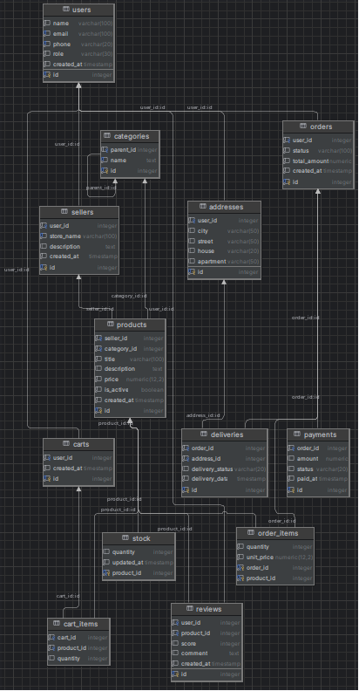
8. Выводы
В ходе лабораторной работы была разработана структура базы данных маркетплейса, состоящая из 13 таблиц. Определены основные сущности предметной области, первичные и внешние ключи, реализованы связи «многие-ко-многим» и иерархическая связь категорий.
Применены основные ограничения целостности PostgreSQL, включая PRIMARY KEY, FOREIGN KEY, UNIQUE, CHECK, NOT NULL и DEFAULT. Рассмотрены принципы нормализации и обоснован выбор суррогатных и составных ключей.
Разработанная структура может использоваться как основа для дальнейшего наполнения базы данными и реализации запросов для работы маркетплейса.

Cкрипт sql

/*drop table if exists users, sellers, categories, products, stock, carts, cart_items, order_items, payments, reviews, orders, deliveries, addresses;
*/

create table users (
id integer generated always as identity primary key,
name varchar(100) not null,
email varchar(100) not null unique,
phone varchar(20) not null unique,
role varchar(30) not null,
created_at timestamp not null default now()
);

create table sellers (
id integer generated always as identity primary key,
user_id integer not null references users(id) on delete restrict,
store_name varchar(100) not null unique,
description text,
created_at timestamp not null default now()
);

create table categories (
id integer generated always as identity primary key,
parent_id integer references categories(id) on delete restrict,
name text not null unique
);

create table products (
id integer generated always as identity primary key ,
seller_id integer not null references sellers(id) on delete restrict,
category_id integer not null references categories(id) on delete restrict,
title varchar(100) not null,
description text,
price numeric(12,2) not null check (price > 0),
is_active boolean not null default true,
created_at timestamp not null default now()
);

create table orders (
id integer generated always as identity primary key,
user_id integer not null references users(id) on delete restrict,
status varchar(100) not null,
total_amount decimal not null,
created_at timestamp not null default now()
);

create table stock (
product_id integer primary key references products(id),
quantity integer,
updated_at timestamp not null default now()
);

create table carts (
id integer generated always as identity primary key,
user_id integer not null references users(id) on delete cascade,
created_at timestamp not null default now()
);

create table cart_items (
cart_id integer not null references carts(id) on delete cascade,
product_id integer not null references products(id) on delete cascade,
quantity integer
);

create table order_items (
order_id integer not null references orders(id) on delete cascade,
product_id integer not null references products(id) on delete restrict,
quantity integer not null check (quantity > 0),
unit_price numeric(12,2) not null check (unit_price > 0),
primary key (order_id, product_id)
);

create table reviews (
id integer generated always as identity primary key,
user_id integer not null references users(id) on delete restrict,
product_id integer not null references products(id) on delete cascade,
score integer,
comment text,
created_at timestamp not null default now()
);

create table payments (
id integer generated always as identity primary key,
order_id integer not null references orders(id) on delete restrict,
amount decimal,
status varchar(20),
paid_at timestamp not null default now()
);

create table addresses (
id integer generated always as identity primary key,
user_id integer not null references users(id) on delete cascade,
city varchar(50),
street varchar(50),
house varchar(20),
apartment varchar(50)
);

create table deliveries (
id integer generated always as identity primary key,
order_id integer not null references orders(id) on delete restrict,
address_id integer not null references addresses(id) on delete restrict,
delivery_status varchar(20),
delivery_data timestamp not null default now()
);

